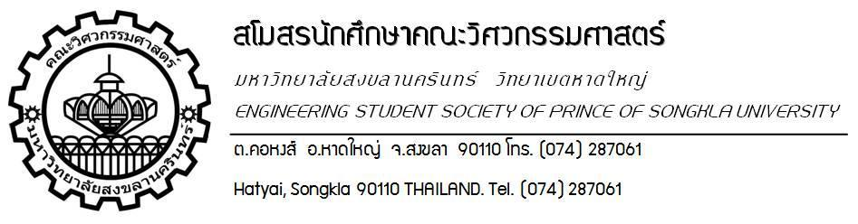
ที่ สน.วศ.004.7/2567
19 มีนาคม 2567

เรื่อง ขอความอนุเคราะห์ยืมอุปกรณ์สำหรับจัด โครงการค่ายหล่อ(ว์)เกียร์ INTANIA ครั้งที่ 10
เรียน หัวหน้ากลุ่มงานอาคารสถานที่ฯ
ด้วยสโมสรนักศึกษา คณะวิศวกรรมศาสตร์ ขอความอนุเคราะห์ยืมอุปกรณ์สำหรับจัดโครงการ ค่ายหล่อ(ว์)เกียร์ INTANIA ครั้งที่ 10 ระหว่างวันที่ 1-7 เมษายน 2567 ณ คณะวิศวกรรมศาสตร์ เพื่อให้ความรู้ด้านวิศวกรรมศาสตร์แก่นักเรียนระดับชั้นมัธยมศึกษาตอนปลาย ดังรายการต่อไปนี้
ลำดับ | รายการ | จำนวน | วันที่
1 | พัดลมสนาม | 12 ตัว | 31 มีนาคม 2567 - 8เมษายน 2566
2 | โต๊ะพับ | 7 ตัว | 31 มีนาคม 2567 - 8เมษายน 2566
3 | บันไดเหล็ก | 1 ตัว | 31 มีนาคม 2567 - 8เมษายน 2566

อนึ่ง สโมสรนักศึกษา คณะวิศวกรรมศาสตร์ จะขอรักษาความสะอาดความเป็นระเบียบเรียบร้อย และจะรับผิดชอบกรณีที่เกิดความเสียหาย

จึงเรียนมาเพื่อโปรดพิจารณาให้ความอนุเคราะห์จะเป็นพระคุณยิ่ง

ขอแสดงความนับถือ
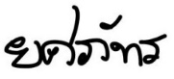

(นาย ยศภัทร สกุลเด็น)
ผู้รับผิดชอบโครงการ
โทร...................................

